Diego Extremiana Palacín

Aplicaciones Web

Dropbox

SMRV 2A

Contenido

A. Indagación de mercado: 4

a) Busca qué son los servicios de archivos de gestión web. 4

b) Indica los principales servicios de archivos de gestión web a día de hoy en el mercado. 4

c) Escribe una comparativa de los actuales sistemas de gestión de archivos web respecto a la funcionalidad respecto a: 4

• Drive 4

• OneDrive 4

d) ¿En qué plataformas o SO o entornos pueden instalarse Drive y OneDrive? 5

B. Dropbox. Instalación en Ubuntu 5

a) Date de alta en Dropbox con una cuenta de Gmail. y accede a la cuenta vía web desde Firefox en el cliente Linux 5

b) Descarga el programa de escritorio para Ubuntu 64/32 bits. Si te indica o da error de instalación instálalo desde la descarga de software de Ubuntu. Haz uso del usuario y contraseña de C.b) para autenticarte. 6

c) Verifica que tu ordenador se ha vinculado correctamente a la cuenta de DropBox. 7

d) Verifica que DropBox está bien instalado comprobando que aparece su icono en la parte superior del SO. 8

e) Abre esa carpeta en un terminal e indica en qué directorio se ubica. 8

C. Dropbox. Configuración general. 9

a) Cambia el idioma a inglés para Dropbox en el SO. Después vuelve a español. 9

b) ¿Puedes limitar el ancho de banda que consume en el SO Dropbox? Indica cómo. 9

c) Indica qué tipo de notificaciones pueden activarse/desactivarse en el SO con Dropbox. 10

d) ¿Cómo puedes pausar las notificaciones durante media hora? 11

D. Dropbox. Sincronización. 11

a) Explica qué significa cada una de las funcionalidades de la imagen anterior con ejemplos (literatura). 11

• Compartir archivos 11

• Obtener aplicación para escritorio 11

• Guardar y realizar copias de seguridad 12

• Consigue la aplicación para móviles 12

• Sincronizar dispositivos 12

• Trabajar de forma remota 12

• Proteger 12

• Colaborar 12

• Sé productivo 12

• Organizar un equipo 13

b) Crea una carpeta en el programa de escritorio llamada <nombreapellidos> (DiegoExtremiana) y verifica que aparece automáticamente en la versión web 13

13

c) Crea el archivo <nombreapellidos>.txt en ese directorio y verifica que aparece en el programa de escritorio y en la versión web. 14

d) Vuelve a realizar la operación con un segundo archivo de <nombreapellidos> 2.txt y comprueba que si tienes abierta la carpeta personal gráfica en Ubuntu aparece un loading azul en la carpeta de Dropbox (se está sincronizando el archivo). 14

e) Ahora crea un archivo en la versión web llamado <nombreapellidos> web.txt y verifica que aparece automáticamente en el escritorio 14

f) Si quiero que la carpeta <nombreapellidos> se desvincule (desincronice) en tu SO Linux, pero siga existiendo en la versión web y que se sincronice en otros dispositivos…investiga dónde hacerlo en el SO. Verifica que funciona bien el cambio. 15

g) Te das cuenta que te has equivocado, y quieres volver a sincronizar ese directorio en tu Linux. Resincroniza nuevamente y verifica que es así nuevamente 17

h) Edita <nombreapellidos>.txt desde el escritorio y edítalo tres consecutiva, en cada ocasión agrega, respectivamente: 17

• Primera versión 17

• Segunda versión 17

• Tercera versión 17

i) Verifica que, tras D.i), puedes acceder a un historial de versiones del archivo, bien en la versión web, bien en la versión de escritorio, y restaura la segunda versión. Verifica en el SO que ha sido así. 18

j) Asocia comentarios desde la versión web al archivo previo 18

k) Investiga en el SO cómo saber cuáles han sido los archivos modificados recientemente. 19

l) ¿Cómo puedes pausar/reiniciar la sincronización global en el SO? 19

E. Dropbox. Compartir archivos y firmarlos 20

a) Di qué opciones aparecen en el SO al dar al botón derecho y seleccionar Dropbox en el archivo <nombreapellidos>.txt. 20

b) Comparte el directorio <nombreapellidos> con una cuenta de Gmail distinta. Verifica que llega un email a la otra cuenta y que puedes acceder al directorio y compartir archivos desde ambas cuentas en ese directorio. 20

c) ¿Observas algo especial en la carpeta del SO Linux? 21

d) Investiga qué significa que puedes firmar un archivo desde el SO, tanto la plataforma que lo permite como sus condiciones de registro, como su utilidad. 21

e) A la hora de compartir, ¿qué permisos puede asignarse al otro usuario? Demuéstralo. 22

F. Dropbox. Eliminar archivos y restaurarlos. 23

a) Elimina <nombreapellidos>.txt en la versión web y verifica que desaparece por la sincronización en el SO 23

b) Restaura el archivo desde la versión web y verifica que reaparece en el SO y la versión web 23

G. ¿Qué opciones avanzadas ofrece Dropbox Business? 24

# Indagación de mercado:

## Busca qué son los servicios de archivos de gestión web.

Un software en la red que nos da (con un usuario y contraseña) almacenamiento en la nube (que es un servidor remoto) al que podemos acceder a través de un navegador.

## Indica los principales servicios de archivos de gestión web a día de hoy en el mercado.

Google drive.

Mega.

Dropbox.

Nextcloud.

## Escribe una comparativa de los actuales sistemas de gestión de archivos web respecto a la funcionalidad respecto a:

### Drive

Ofrece un espacio en línea gratuito de 15 GB (además de su sincronización con Google fotos, que hasta junio dispondrá de almacenamiento ilimitado).

Es multiplataforma (IOS, Android, Windows, Linux, MacOS y Chrome OS).

Es gratuito (aunque tiene la posibilidad de pago de aumentar tu espacio).

Tiene tarifas para empresas (teniendo el precio más económico).

Permite guardar toda clase de archivos.

Se sincroniza con las aplicaciones de Google.

### OneDrive

Ofrece un espacio en línea gratuito de 5 GB.

Es multiplataforma, aunque limitada (IOS, Android, MacOS y Windows).

Es gratuito (aunque tiene la posibilidad de pago de aumentar tu espacio).

Tiene tarifas para empresas (Siendo el menos económico entre la competencia).

Se sincroniza con Microsoft office.

Permite guardar toda clase de archivos.

## ¿En qué plataformas o SO o entornos pueden instalarse Drive y OneDrive?

Podremos instalar los 2 en IOS, Android, MacOS y Windows.

# Dropbox. Instalación en Ubuntu

## Date de alta en Dropbox con una cuenta de Gmail. y accede a la cuenta vía web desde Firefox en el cliente Linux

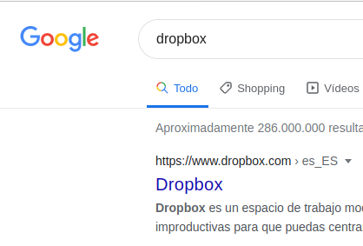

Buscamos Dropbox en Google.



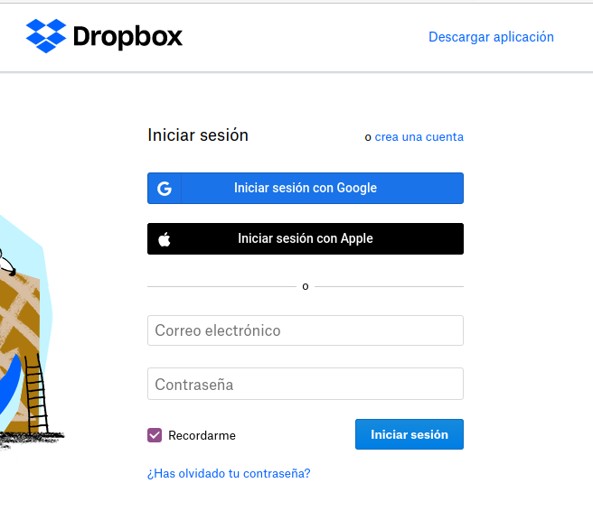

Iniciaremos sesión con Google (en mi caso ya tenía una cuenta).

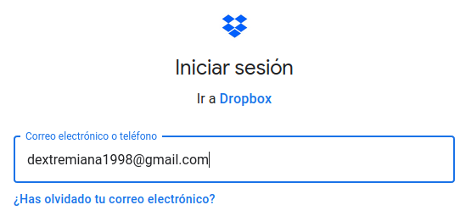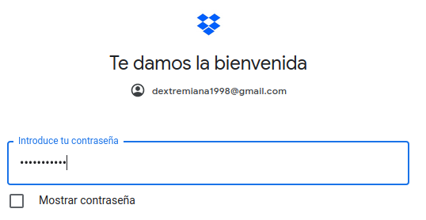

Cuando nos logueamos correctamente accederemos a dropbox:

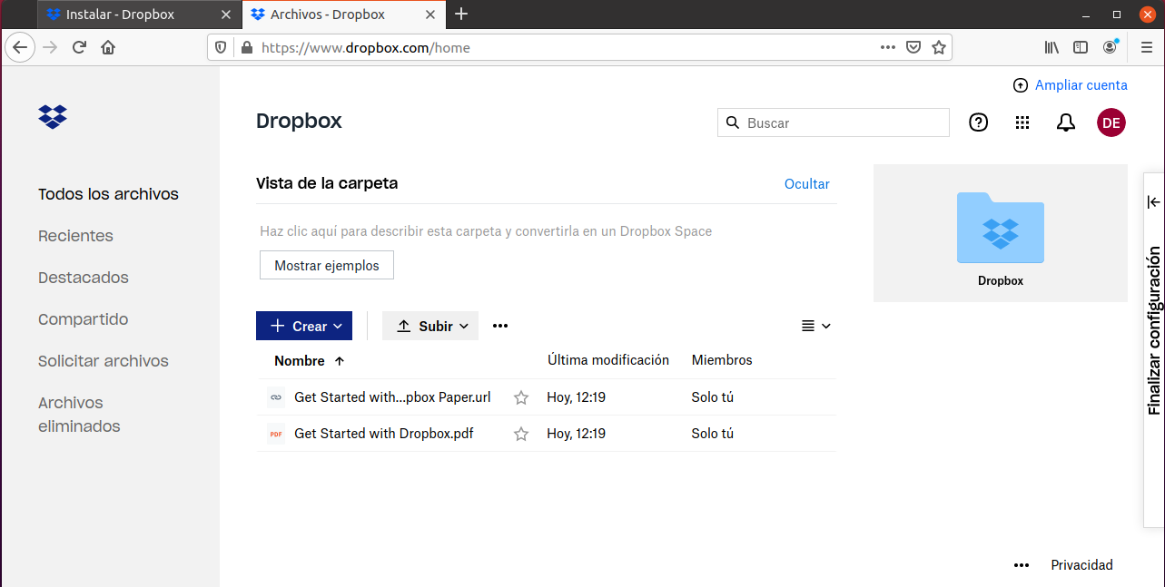

## Descarga el programa de escritorio para Ubuntu 64/32 bits. Si te indica o da error de instalación instálalo desde la descarga de software de Ubuntu. Haz uso del usuario y contraseña de C.b) para autenticarte.

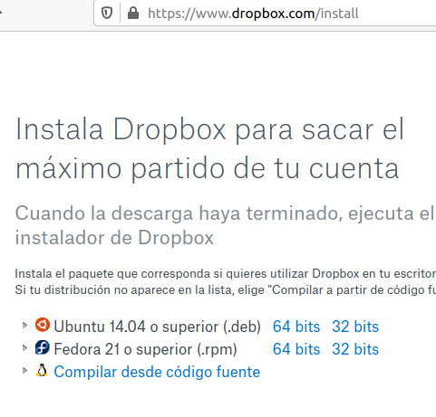

En el caso de mi máquina, he elegido la opción señalada.

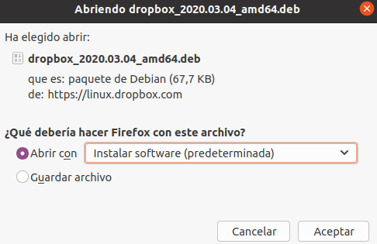

Elegiremos si abrir el archivo según se descargue, o guardarlo para abrirlo luego.

El archivo abrirá automáticamente la ventana de instalación de dropbox:

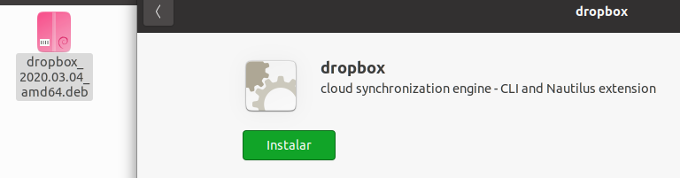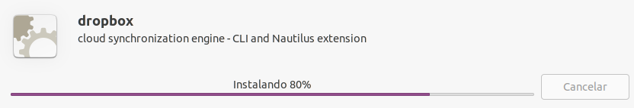

El proceso de instalación seguirá con normalidad:

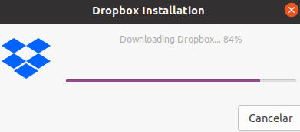

## Verifica que tu ordenador se ha vinculado correctamente a la cuenta de DropBox.

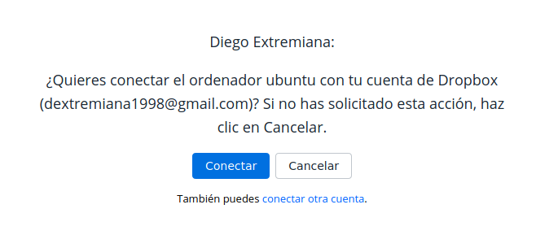Nos conectaremos después de habernos autenticado:

## Verifica que DropBox está bien instalado comprobando que aparece su icono en la parte superior del SO.

Y el resultado será el siguiente:

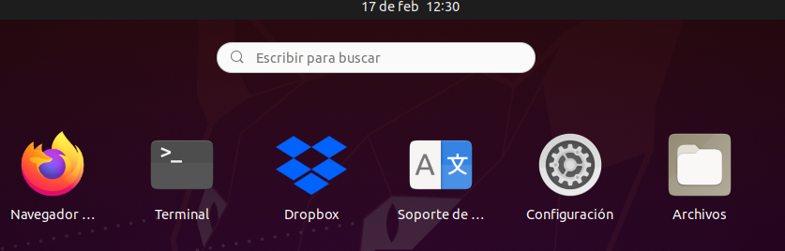

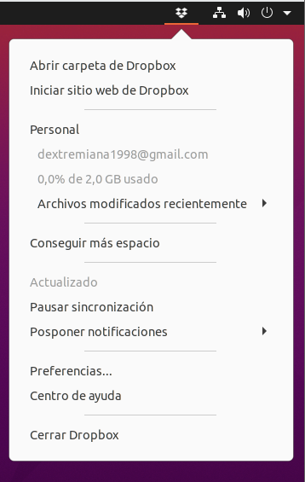El símbolo de Dropbox aparecerá en la barra superior:

## Abre esa carpeta en un terminal e indica en qué directorio se ubica.



# Dropbox. Configuración general.

## Cambia el idioma a inglés para Dropbox en el SO. Después vuelve a español.

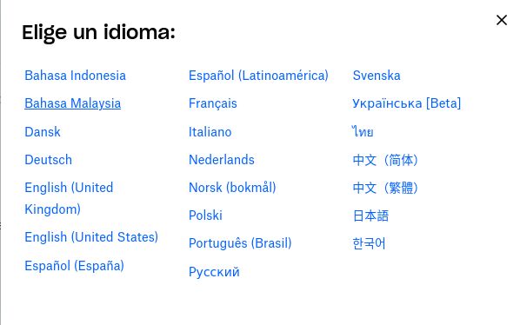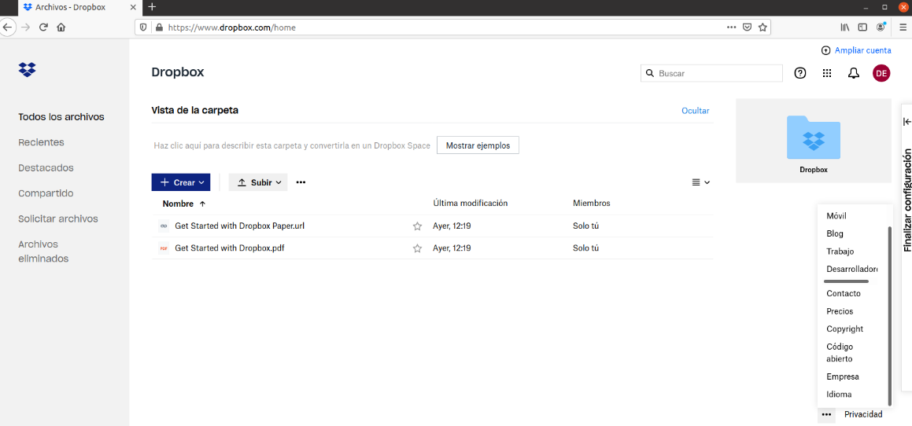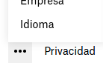

## ¿Puedes limitar el ancho de banda que consume en el SO Dropbox? Indica cómo.

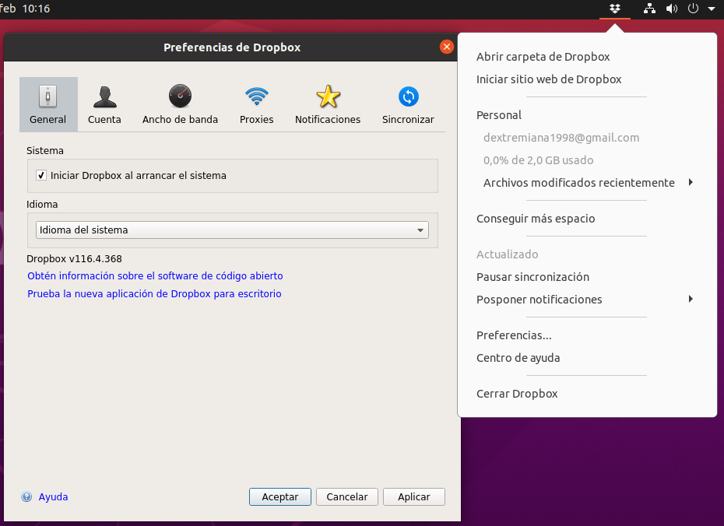

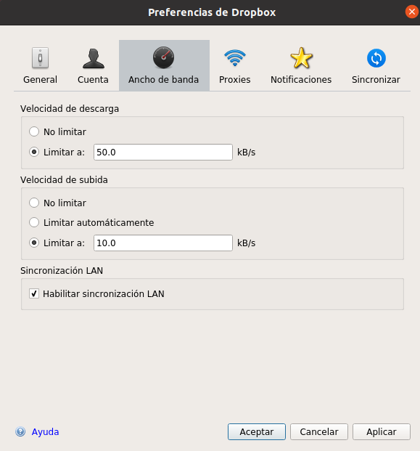

## Indica qué tipo de notificaciones pueden activarse/desactivarse en el SO con Dropbox.

En la misma ventana, podremos configurar la pestaña “notificaciones” y cada una de estas:

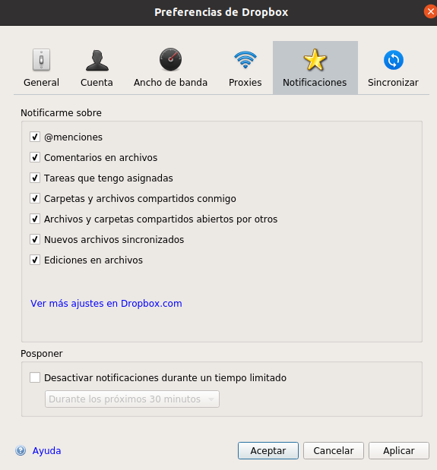

## ¿Cómo puedes pausar las notificaciones durante media hora?

En la misma ventana anterior, en la parte inferior de notificaciones, podremos silenciar las notificaciones de la siguiente forma:

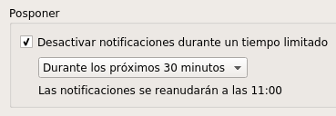

# Dropbox. Sincronización.

## Explica qué significa cada una de las funcionalidades de la imagen anterior con ejemplos (literatura).

### Compartir archivos

transferir archivos desde tu equipo a tu Dropbox, viceversa o incluso a una segunda persona.

### Obtener aplicación para escritorio

Descargar la aplicación para poder acceder a ella más cómoda y directamente desde mi equipo.

### Guardar y realizar copias de seguridad

Hacer una copia del sistema (tal y como está) en un preciso momento y tener la posibilidad de volver a ese punto.

### Consigue la aplicación para móviles

Descargar una versión para un sistema operativo móvil (Android, IOS, Symbian…) de cierta aplicación.

### Sincronizar dispositivos

Enlazar 2 o más dispositivos (y sus aplicaciones) mediante una aplicación.

### Trabajar de forma remota

Trabajar desde un equipo controlando otro equipo que se encuentra lejos de ti.

### Proteger

Mantener tu entorno seguro tomando ciertas medidas (Mantener tus aplicaciones actualizadas y no trabajar bajo ningún canal sospechoso).

### Colaborar

Trabajar con otra persona, empresa y/o aplicación.

### Sé productivo

Puedes trabajar cuando y donde quieras y desde cualquier dispositivo.

### Organizar un equipo

Eliminar programas y archivos basura (que no se usan), limpiar registros del sistema…

## Crea una carpeta en el programa de escritorio llamada <nombreapellidos> (DiegoExtremiana) y verifica que aparece automáticamente en la versión web

## 

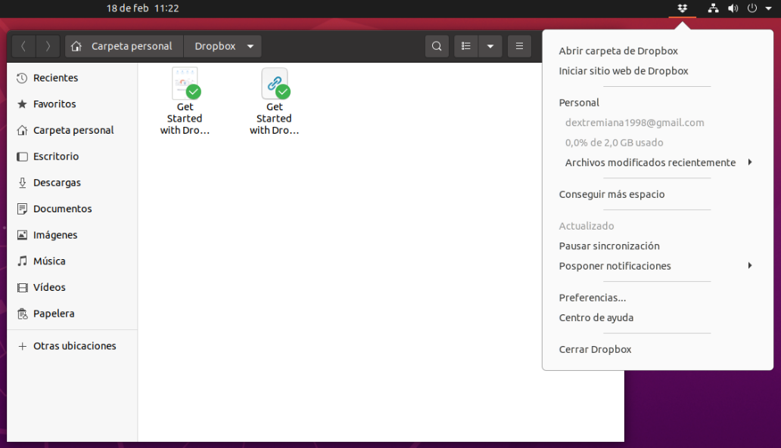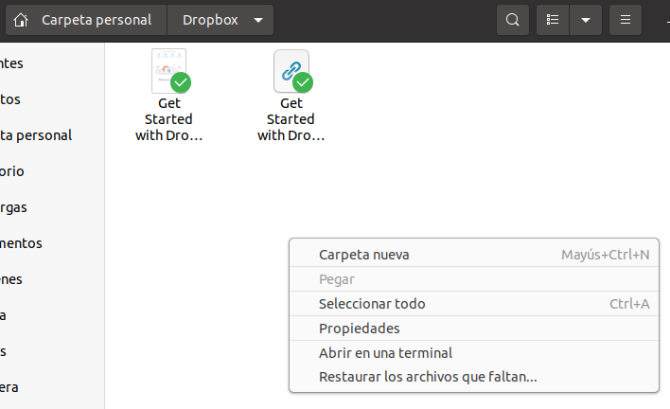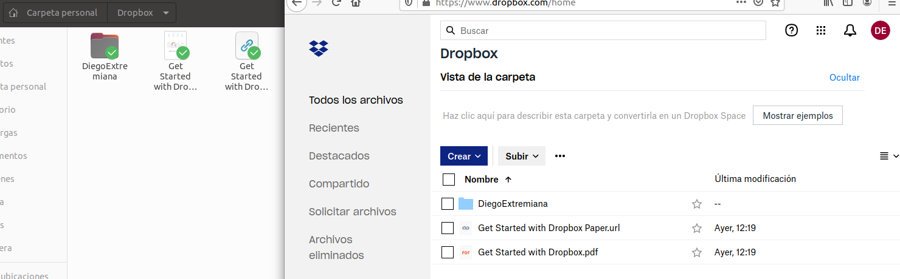

## Crea el archivo <nombreapellidos>.txt en ese directorio y verifica que aparece en el programa de escritorio y en la versión web.

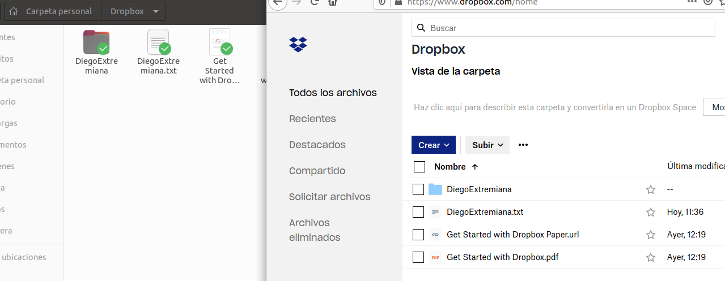

## Vuelve a realizar la operación con un segundo archivo de <nombreapellidos> 2.txt y comprueba que si tienes abierta la carpeta personal gráfica en Ubuntu aparece un loading azul en la carpeta de Dropbox (se está sincronizando el archivo).

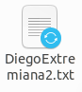



## Ahora crea un archivo en la versión web llamado <nombreapellidos> web.txt y verifica que aparece automáticamente en el escritorio

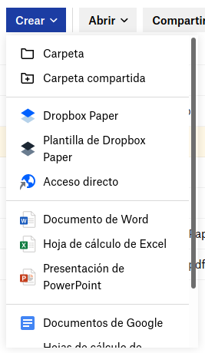

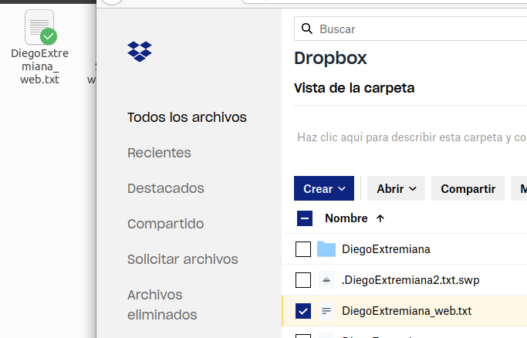

## Si quiero que la carpeta <nombreapellidos> se desvincule (desincronice) en tu SO Linux, pero siga existiendo en la versión web y que se sincronice en otros dispositivos…investiga dónde hacerlo en el SO. Verifica que funciona bien el cambio.

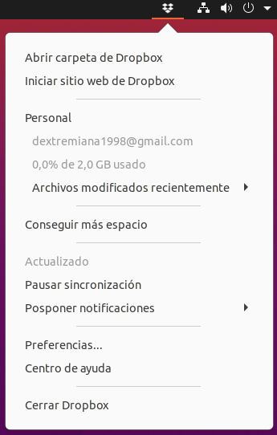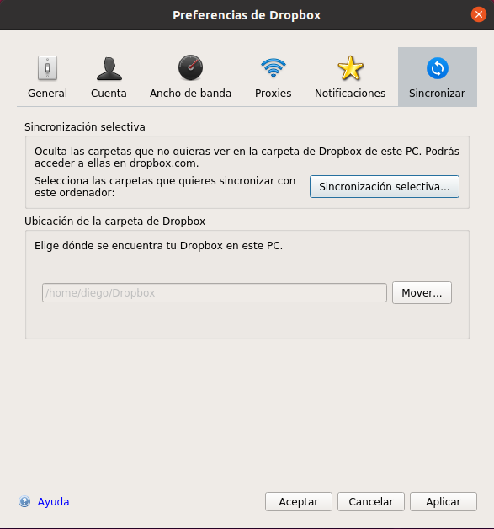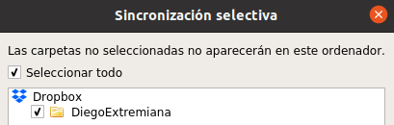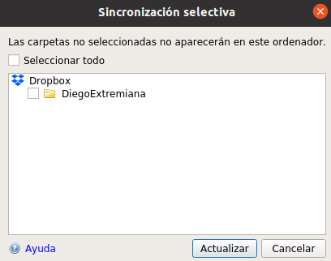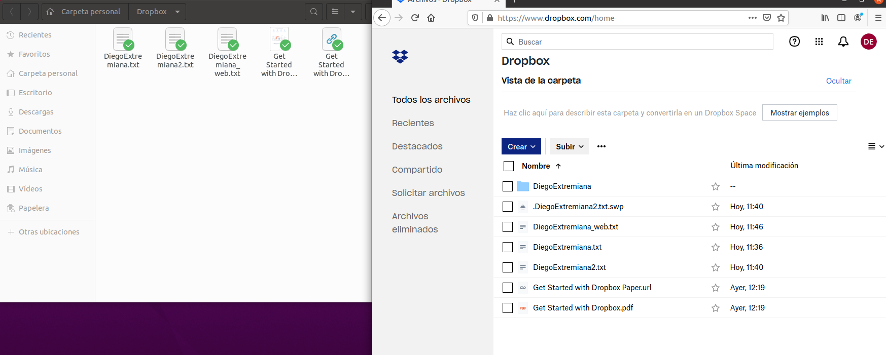

## Te das cuenta que te has equivocado, y quieres volver a sincronizar ese directorio en tu Linux. Resincroniza nuevamente y verifica que es así nuevamente

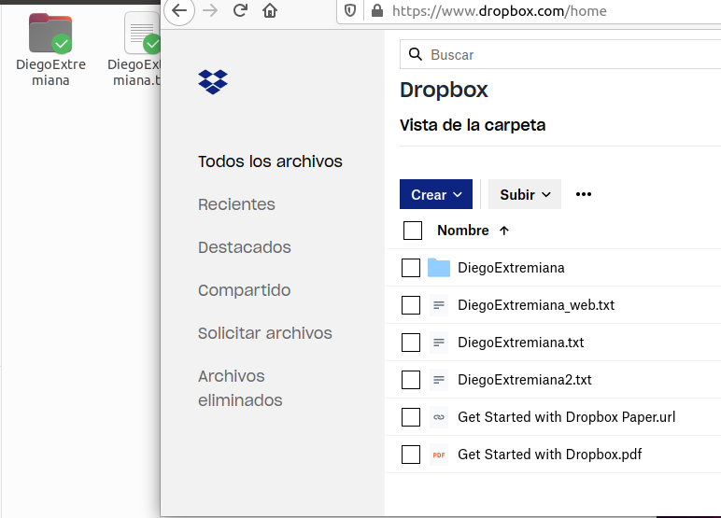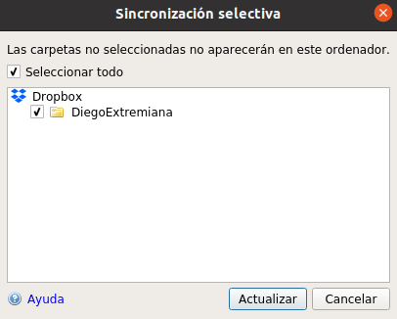

## Edita <nombreapellidos>.txt desde el escritorio y edítalo tres consecutiva, en cada ocasión agrega, respectivamente:

### Primera versión

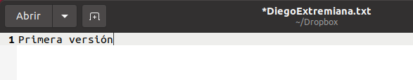

### Segunda versión

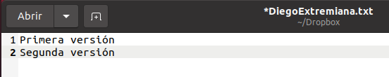

### Tercera versión

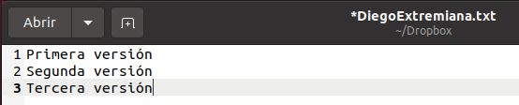

## Verifica que, tras D.i), puedes acceder a un historial de versiones del archivo, bien en la versión web, bien en la versión de escritorio, y restaura la segunda versión. Verifica en el SO que ha sido así.

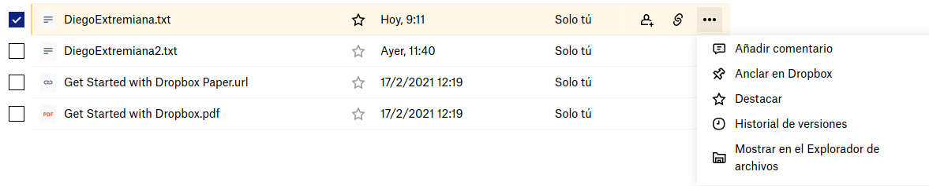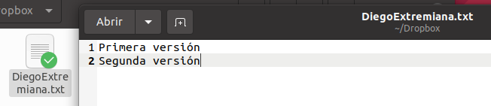

## Asocia comentarios desde la versión web al archivo previo

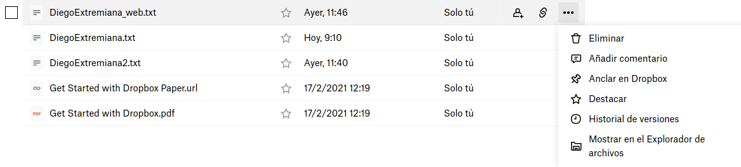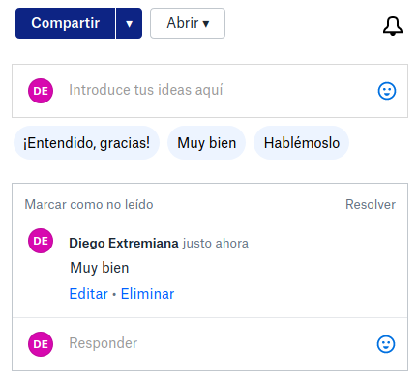

## Investiga en el SO cómo saber cuáles han sido los archivos modificados recientemente.

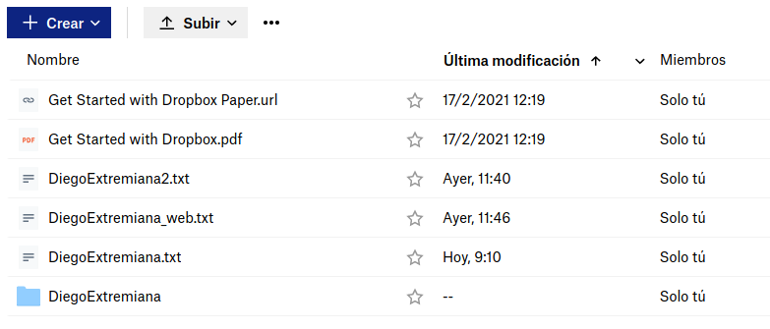

## ¿Cómo puedes pausar/reiniciar la sincronización global en el SO?

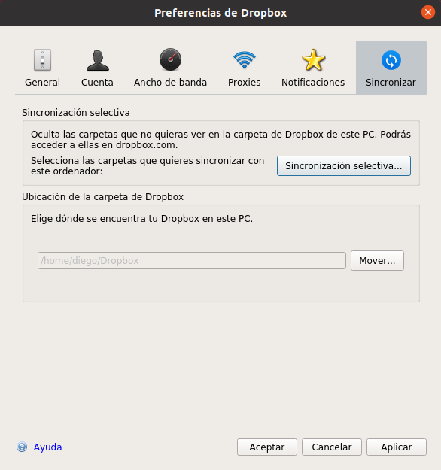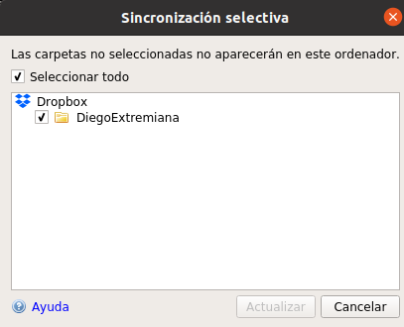

# Dropbox. Compartir archivos y firmarlos

## Di qué opciones aparecen en el SO al dar al botón derecho y seleccionar Dropbox en el archivo <nombreapellidos>.txt.

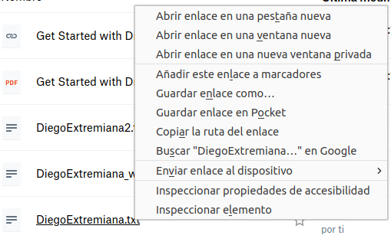

## Comparte el directorio <nombreapellidos> con una cuenta de Gmail distinta. Verifica que llega un email a la otra cuenta y que puedes acceder al directorio y compartir archivos desde ambas cuentas en ese directorio.

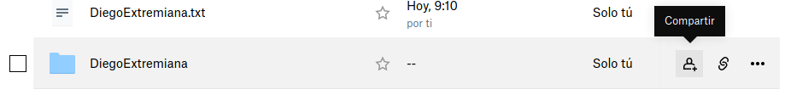

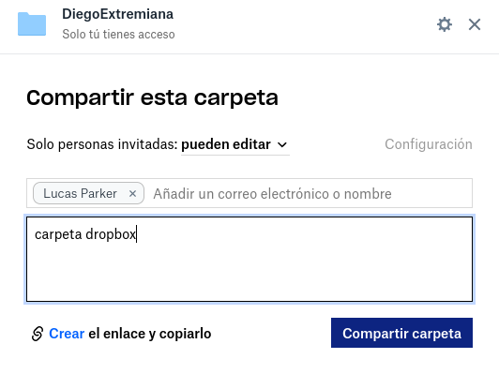

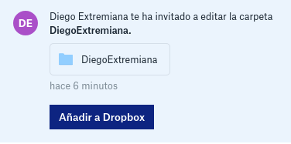

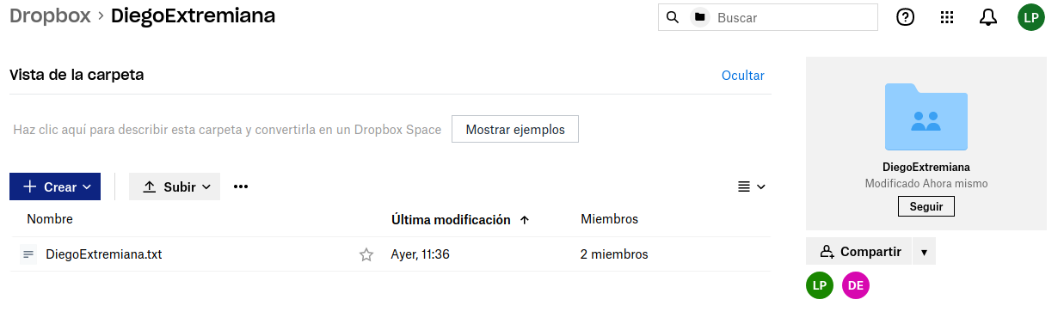

## ¿Observas algo especial en la carpeta del SO Linux?

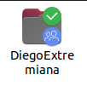

Hay un nuevo símbolo que representa que la carpeta está compartida:

## Investiga qué significa que puedes firmar un archivo desde el SO, tanto la plataforma que lo permite como sus condiciones de registro, como su utilidad.

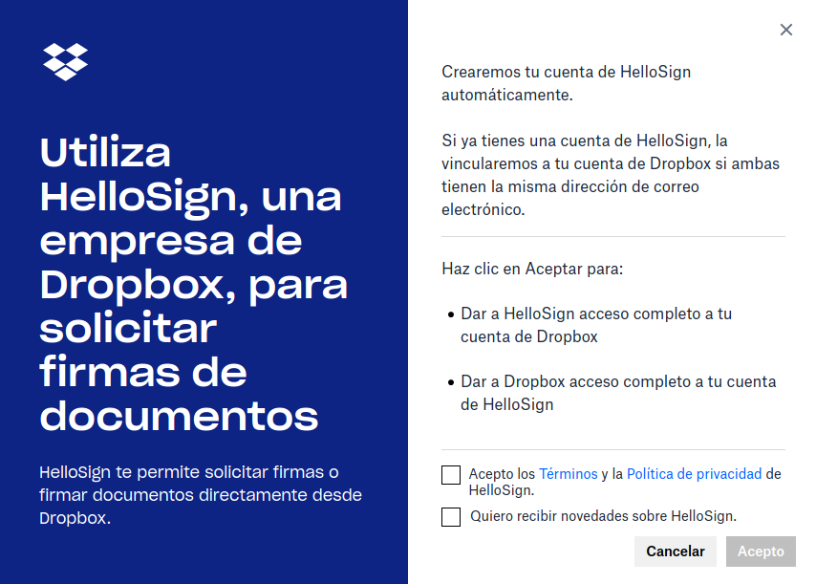

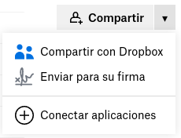

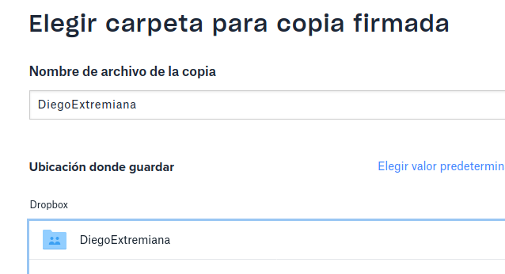

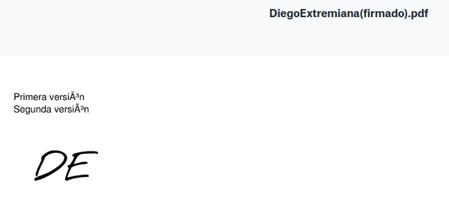

## A la hora de compartir, ¿qué permisos puede asignarse al otro usuario? Demuéstralo.

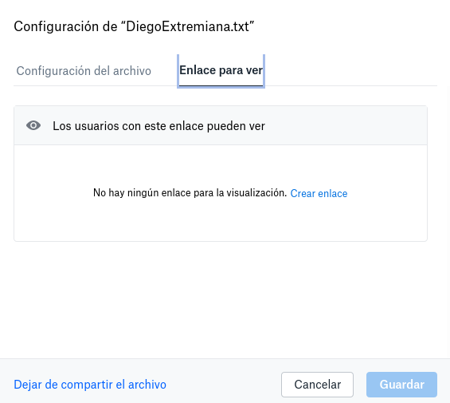

Solo lectura:

# Dropbox. Eliminar archivos y restaurarlos.

## Elimina <nombreapellidos>.txt en la versión web y verifica que desaparece por la sincronización en el SO

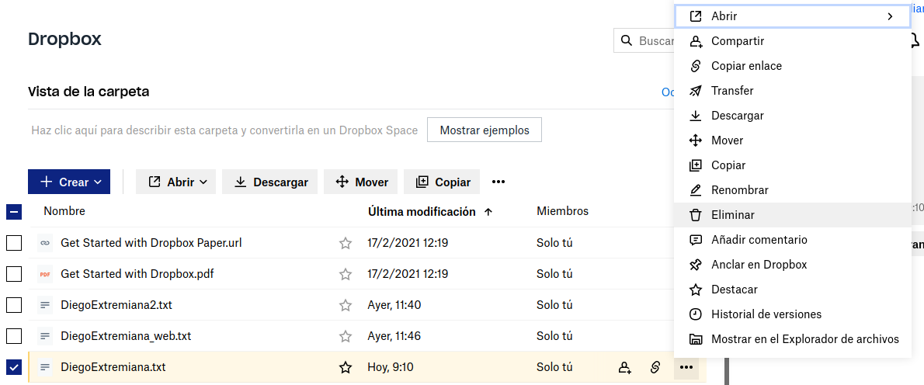

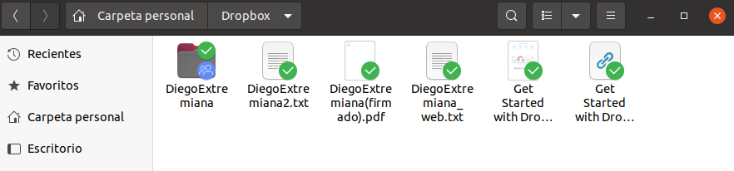

## Restaura el archivo desde la versión web y verifica que reaparece en el SO y la versión web

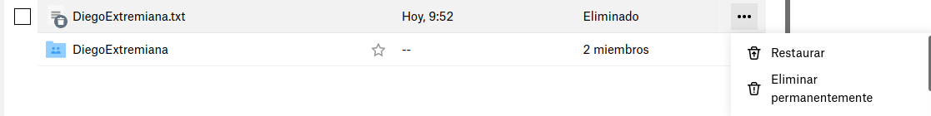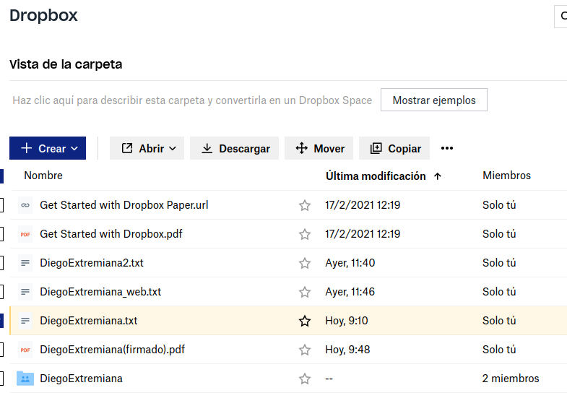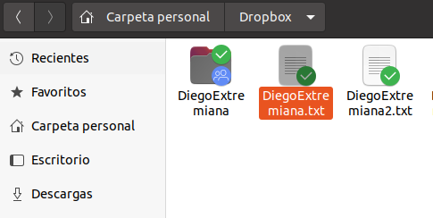

# ¿Qué opciones avanzadas ofrece Dropbox Business?

5 Tb de almacenamiento.

Herramientas de colaboración y uso compartido.